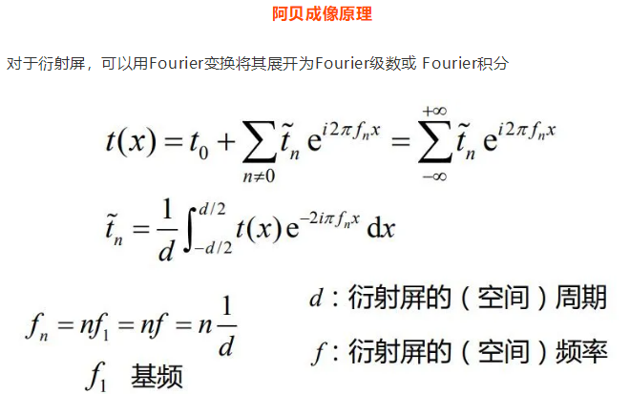

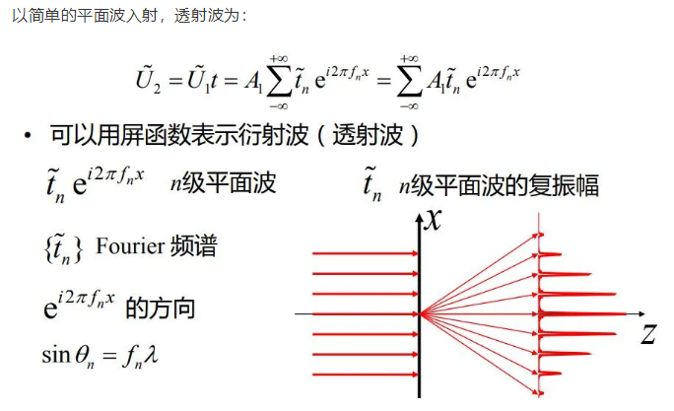

**阿贝对成像过程的理解（1874，在蔡司光学公司）**

1. 可以从几何光学的角度，即光线的折射来 说明成像过程
2. 也可以从Fraunhofer衍射的角度，即对波前 的变换来说明成像的过程

**以正弦光栅的成像说明阿贝成像原理**

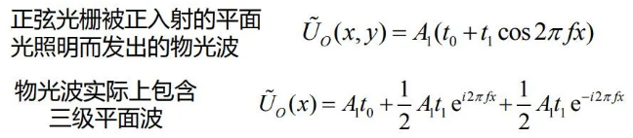

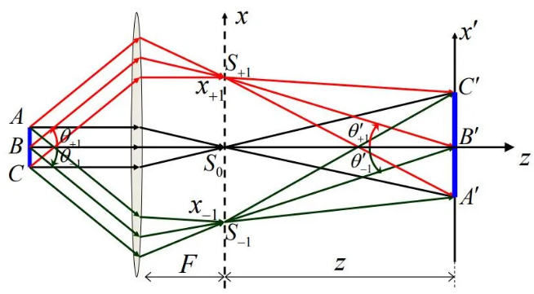

第一步，物光波（屏函数的平面波）经过透镜在其焦平面上汇聚 成衍射斑，即点光源（Fourier变换，衍射斑→频谱展开）。

第二步，焦平面上的衍射斑作为相干的点光源，发出的次波在像 平面上相干叠加（Fourier反变换，衍射斑干涉→成像）

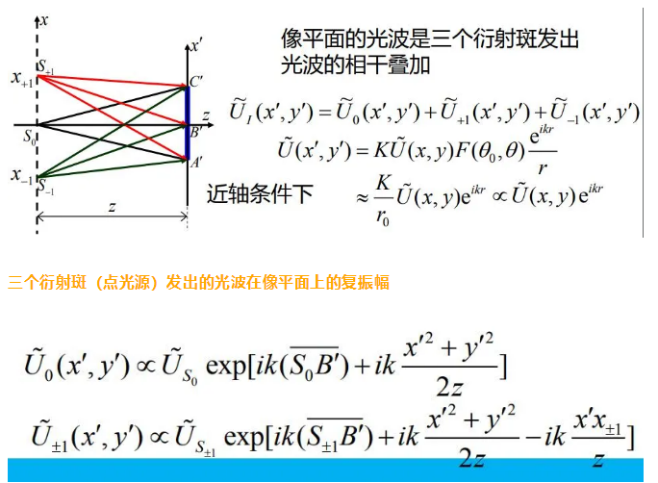

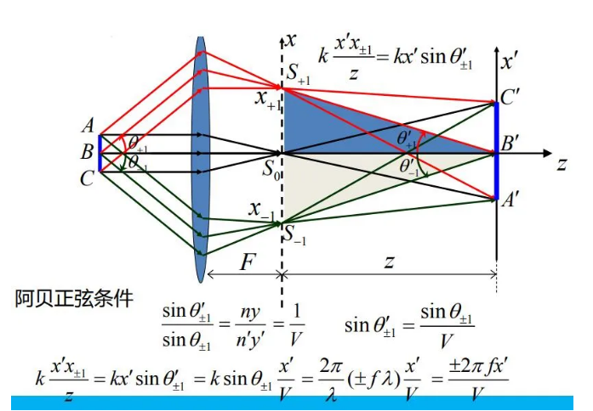

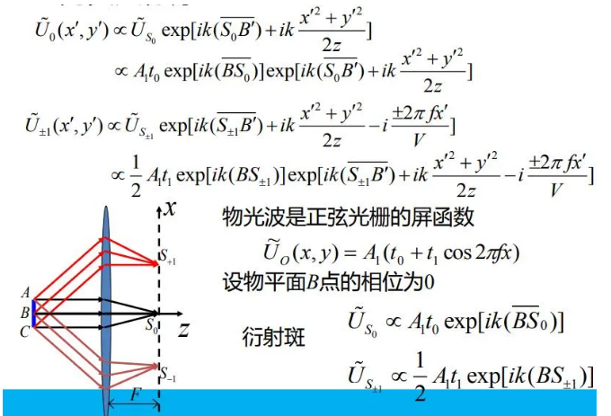

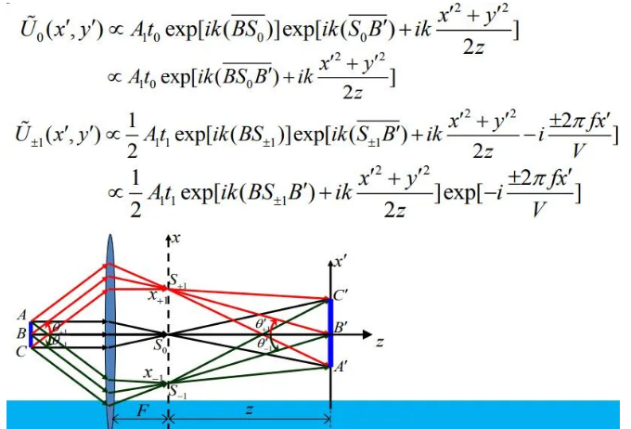

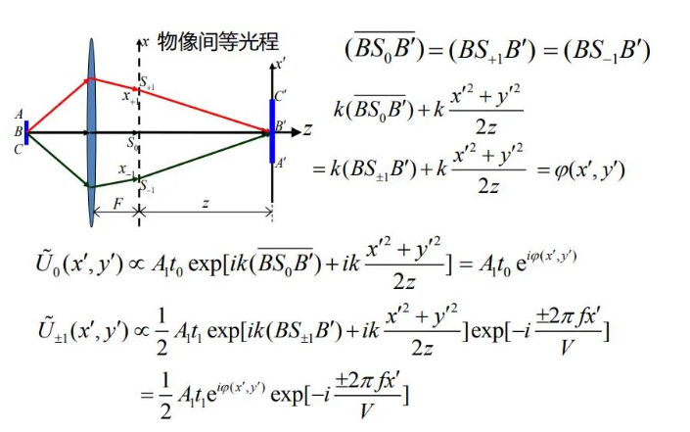

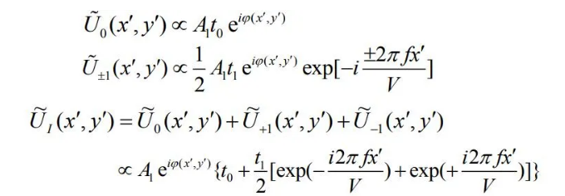

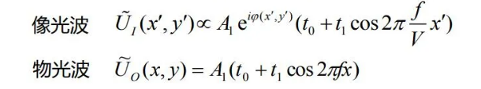

像平面光波与物平面光波是相似的，即两者是物像关系。

空间频率：f→f/V，表示像的几何放大或缩小。

像质的反衬度：交流部分与直流部分的比值。反衬度不变。

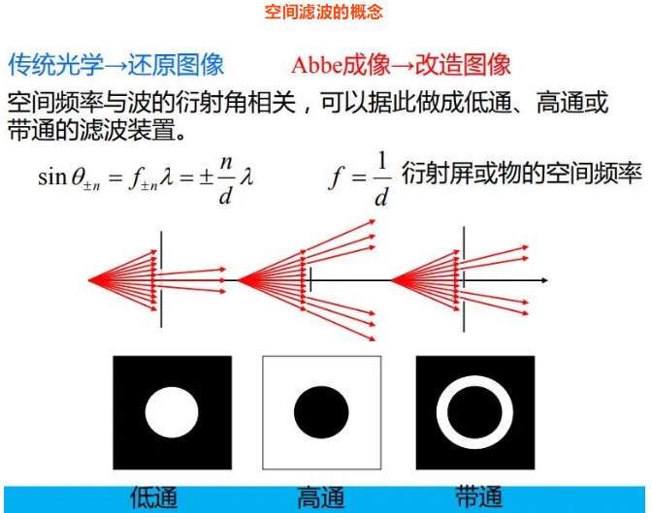

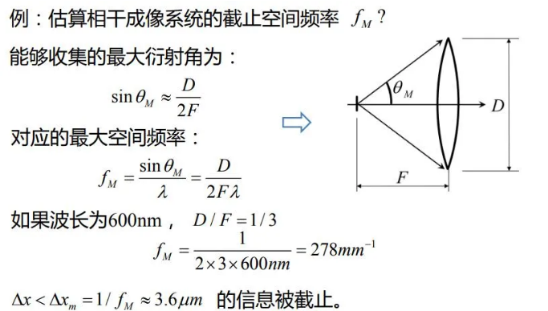

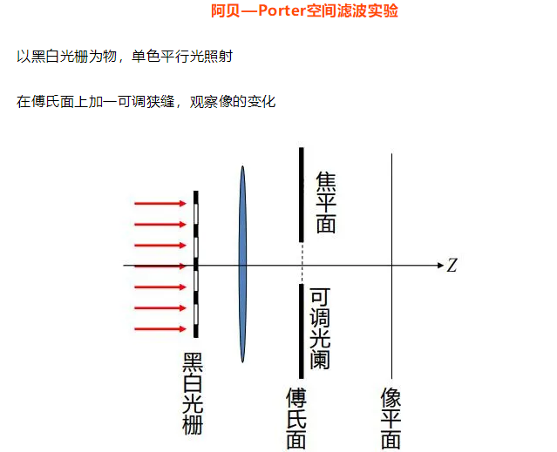

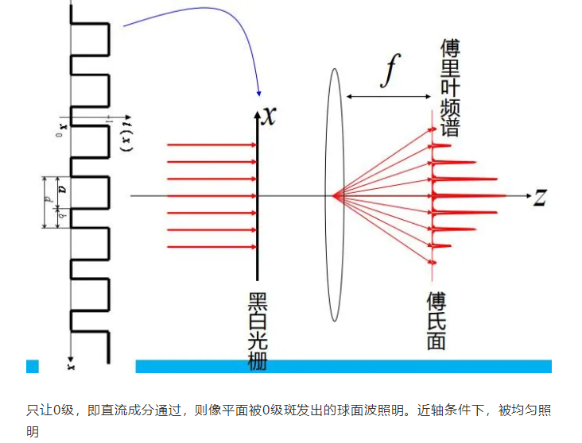

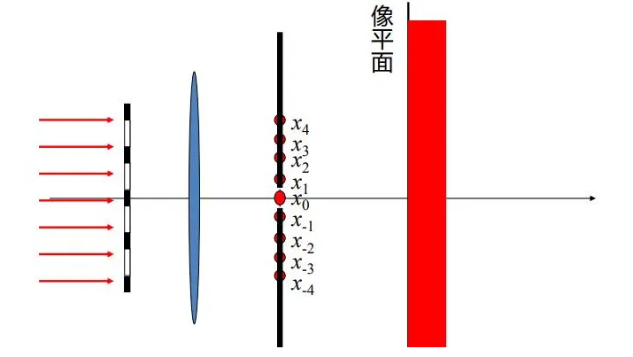

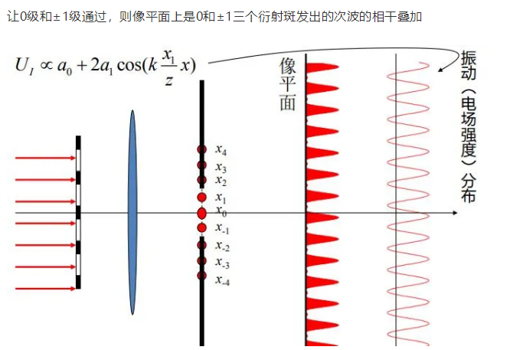

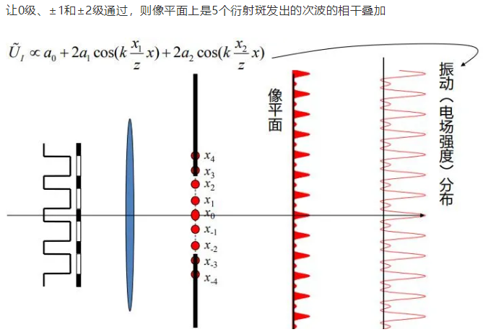

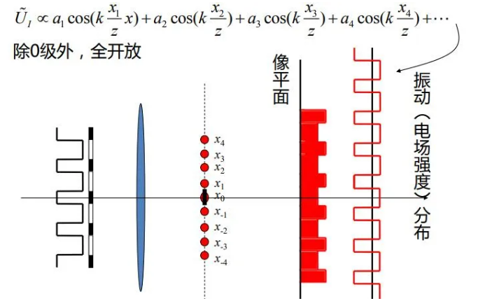

**相衬显微镜**

成像（显微）：空间分辨率，衬度(contrast)

很薄的透明样品，例如生物切片，对光的吸收很小，因而不 同的部分反差较小，在显微镜下观察，不容易分辨细节。

这类样品，不会引起透射光振幅的改变，所以不是振幅型的；

但由于各处折射率并不相同，因而透射光的相位会有改变， 是相位型的。



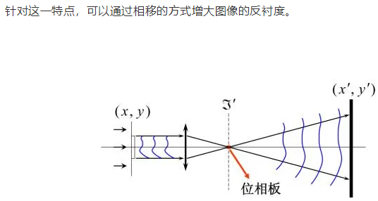

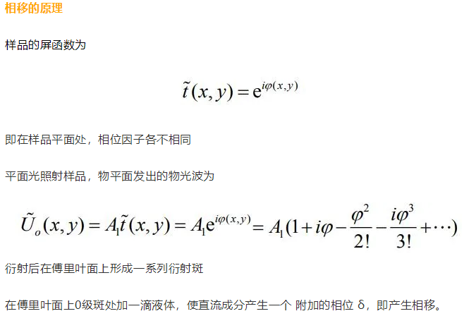

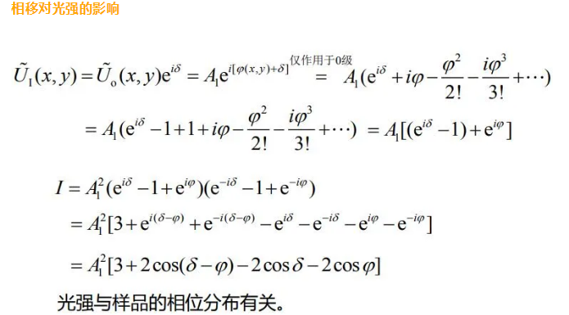

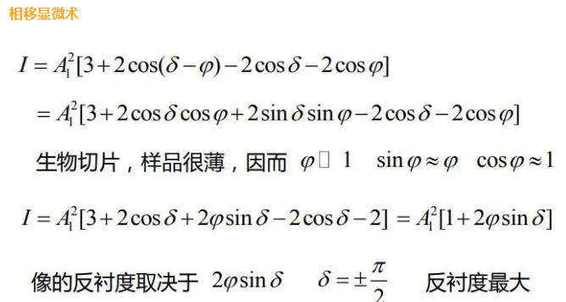

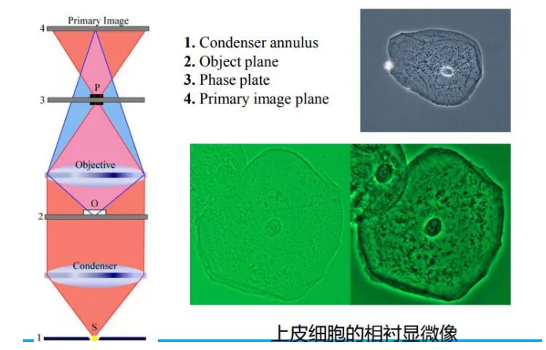

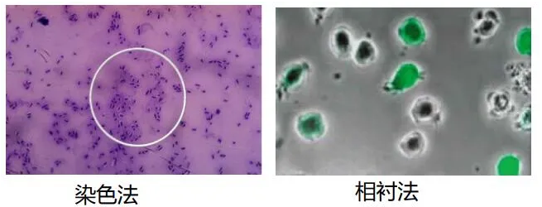

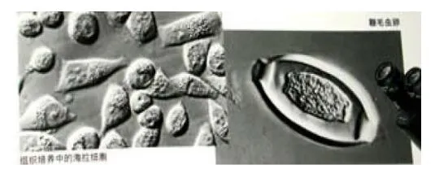

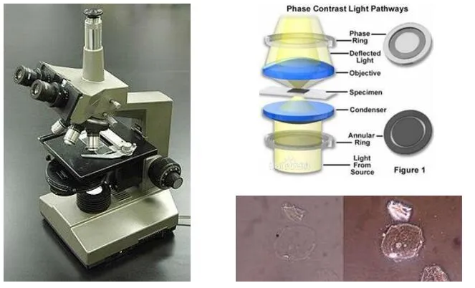

“相衬法不是在与显微镜打交道时被发现的，而是在光学领域的另 一个不同的方面。它萌动于也即我对衍射光栅的兴趣，这大约始于 1920年。”

“我深感于人类头脑的很大局限性，我们学习模仿先人已经做过或 想过的事情是多么的快，而理解也即是看到深层的联系又是多么的慢。然而，其中最慢的莫过于发现新的联系，或甚至是去运用旧观念于一个 新领域。

